Kretingos mokykla – darželis ,,Žibutė‘‘

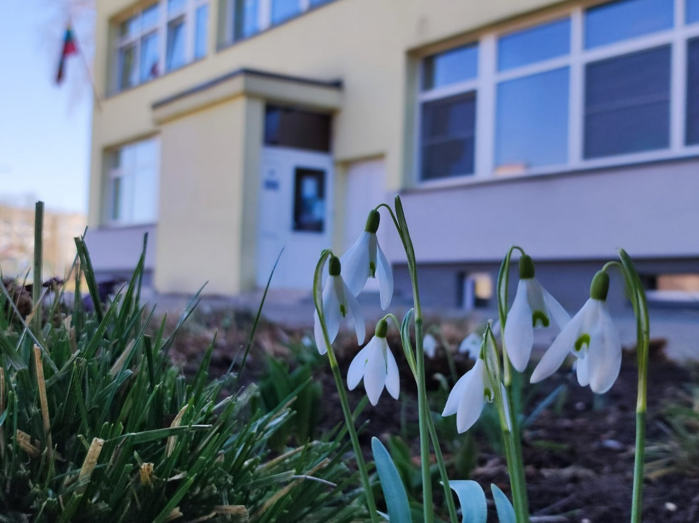

PUMPURĖLIŲ
PAŠNABŽDUKAS

35 nr.
2022 – 03 – 31

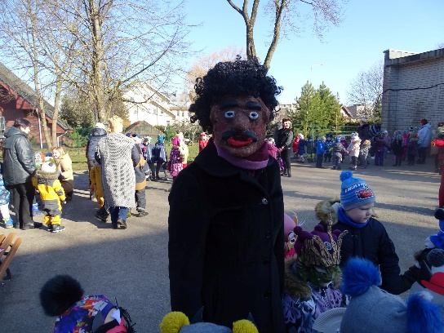
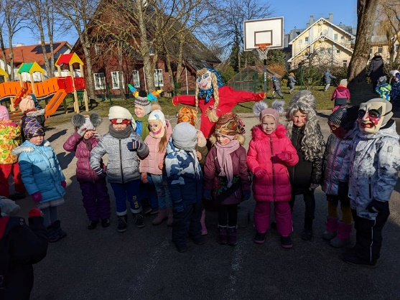
Sulaukus Užgavėnių šventės, simboliškai išvarius žiemą iš kiemo, širdyje po truputį pradeda dvelkti pavasario nuojauta. Užgavėnės – labai senus laikus menanti šventė, apipinta papročiais ir tradicijomis, ženklais ir simboliais. Pasiaiškinkime, ką gi reiškia pats Užgavėnių pavadinimas, kokie jo ryšiai su gavėnia. Pavadinimai visada yra prasmingi. Juose atsispindi šventės ar kito reiškinio esmė.

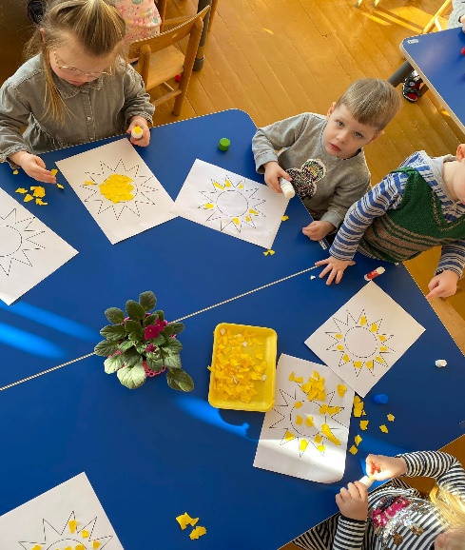
“Skruzdėliukų” grupės vaikai kvietė saulytę - kalbėjome apie pavasarį. Paklausus vaikų kas vyksta atėjus pavasariu, dažniausias atsakymas buvo, kad šviečia ir šildo saulė. Būtent todėl, šiandien kvietėme saulę nebepalikti mūsų kiemo ir šildyti. Mokytoja Aušrinė
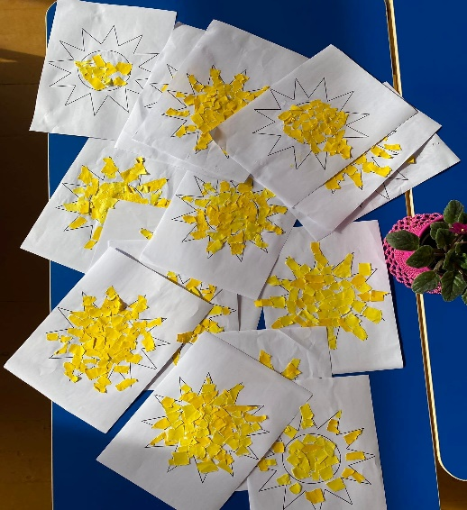

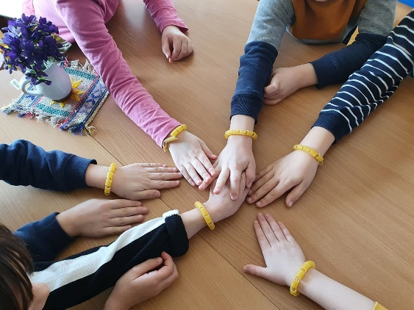

STEAM "Pelėdžiukų" grupės vaikučiai tapo jaunaisiais "juvelyrais". Gaminomės apyrankes, karolius, vėliau skaičiavome kiek buvo reikalinga makaronų savo vėriniams sukurti. Mokytoja Silva

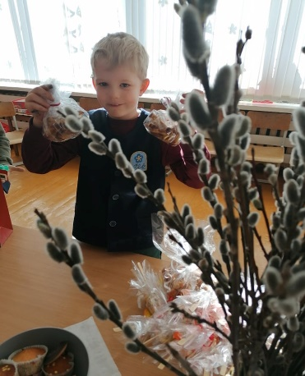
Pirmoje klasėje nuaidėjo "Gurgu gurgu į Kaziuko turgų"! Sočios vaišės ir rankdarbiai pradžiugino kiekvieną. Širdingai dėkoju tėveliams ir vaikams . Mokytoja Gileta
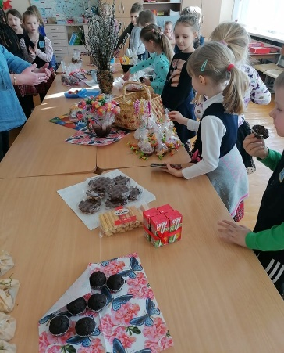
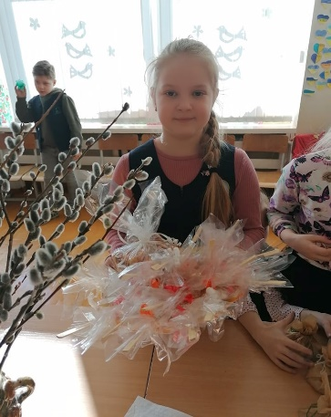
"Pelėdžiukų" gr. "Žvaigždelių" komanda ir "Bitučių" gr. "Širdelių" komanda dalyvavo protmūšyje "Ką žinau apie Lietuvą", skirtame kovo 11-ajai paminėti. Mokytojos Nijolė, Loreta, Silva, Erika
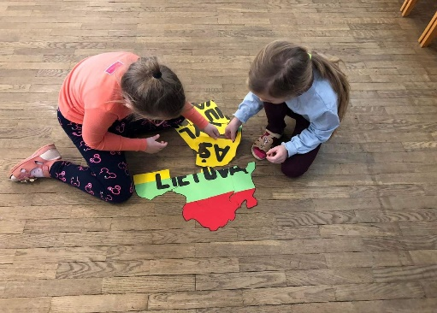
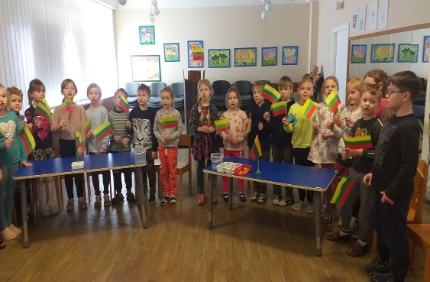

Su "Bitučių" gr. vaikais sodinome greitai dygstančias sėklytes. Kaip reikia sėti ir ko reikia, kad augalai greitai užaugtų, papasakojo bibliotekininkė Regina. Vaikai patys pasirinko sėklytes ir pasėjo į savo nuspalvintus indelius. Dabar lauksime ir prižiūrėsime, kol užaugs. Ačiū Reginai. Mokytoja Loreta
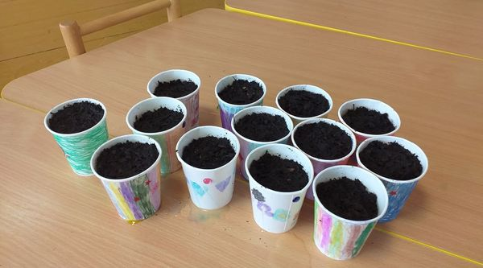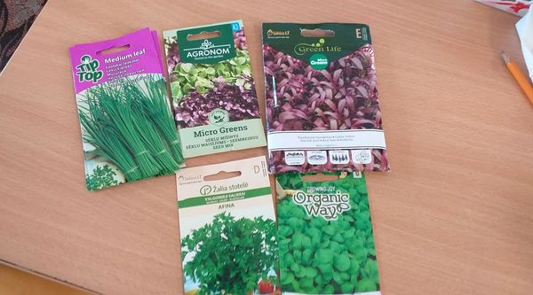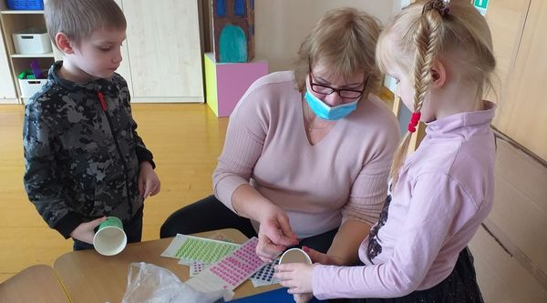

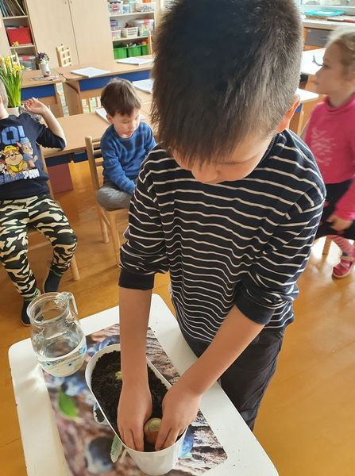
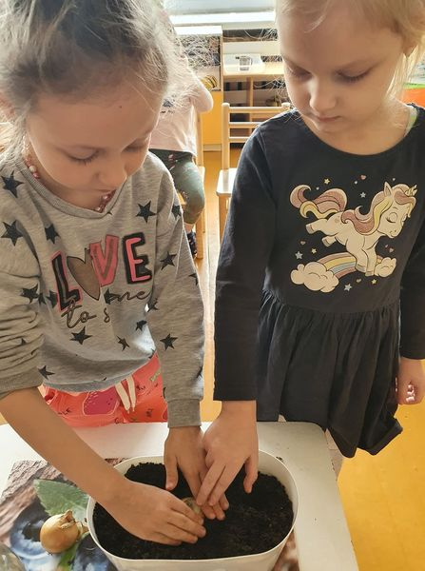
"Pelėdžiukai" pradėjo kurti savo grupės "Žaliąją palangę". Sodino svogūnus. Nekantriai lauksime pasirodančių svogūnų laiškelių Mokytoja Silva

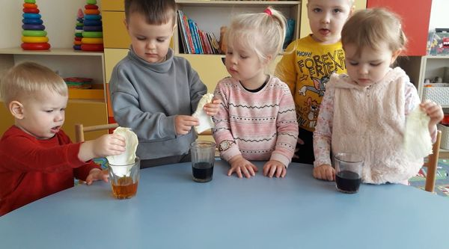
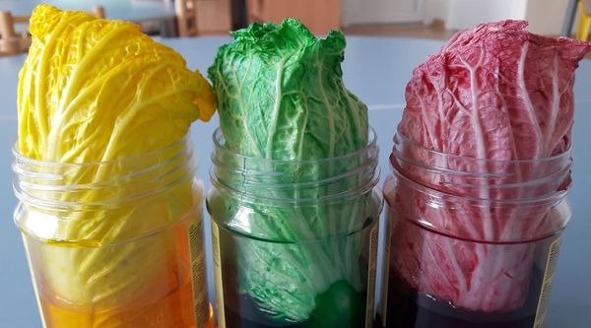
STEAM "Viščiukų" grupės vaikai panoro sužinoti, kaip pasikeis kopūstų lapai, įmerkus juos į dažytą vandenį. Apsidžiaugė, pamatę rezultatą. Mokytojos Dalia ir Renata

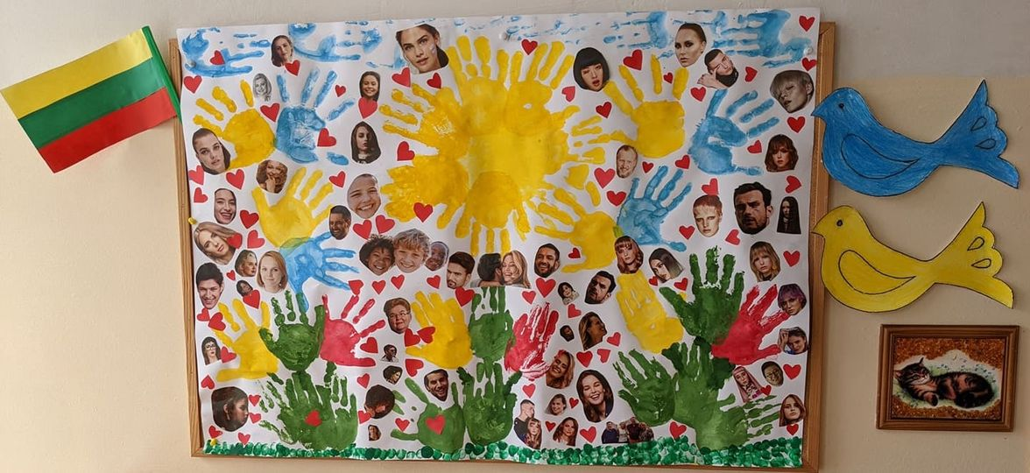
Daug gražių skambių žodelių
Turime kalbos kraitelėj.
Vietos liko dar keliems
Mūsų žodžiams mylimiems.
Vienas žodis - tai TĖVYNĖ.
Žmonės ją nuo priešų gynė.
Ir todėl dabar laisva
Mūsų žemė mylima.
Kitas žodis - tai ŠALIS,
Tarsi plakanti širdis.
Pievos, upės, ežerai -
Mūsų čia visų namai.
Trečias žodis, pats brangiausias
Ir lietuviui pats gražiausias.
Skamba jis mums kaip daina,
Žodis šitas - LIETUVA.
Kęstutis Ivinskis
"Kačiukai" už taiką žemėje
Mokytoja Laima

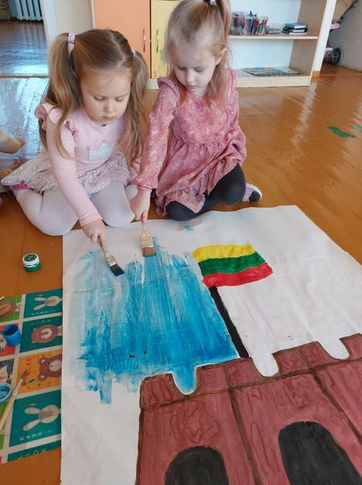
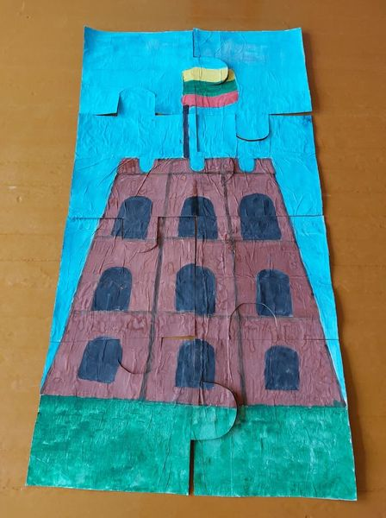
STEAM
Lietuva- mano gimtinė.
Lietuva - mano namai
Aš iškelsiu trispalvėlę,
Mažą vėliavėlę,
Kad visi matytų
Laisvą Lietuvėlę.
(D.Dirsė)
" Boružiukų" grupės vaikai , atliko komandinį, kūrybinį, pažintinį darbą , kūrė dėlionę - " Gedimino pilis". Ją skiria Lietuvos valstybės atkūrimo dienai paminėti. Mokytoja Rita

STEAM "Boružiukų" grupėje užderėjo svogūnų derlius. Vaikai laistė ir vis stebėjo, kurie svogūnai greičiau išleis laiškus. Greičiau sužaliavo svogūnai nepjautomis viršūnėmis. Fiksavome per kiek laiko svogūnai paaugs. Šiandien, darėme šventinius lietuviškus sumuštinius. Vaikai stengėsi juos papuošti, buvo labai skanu. Mokytoja Rita
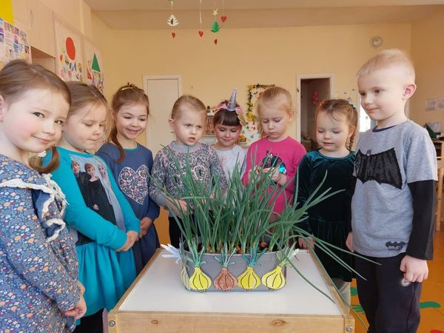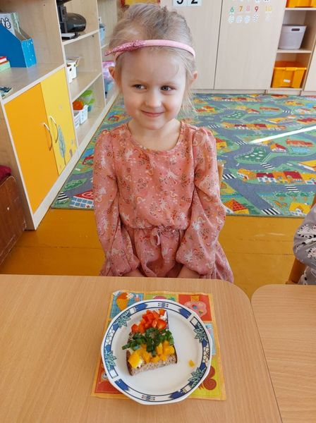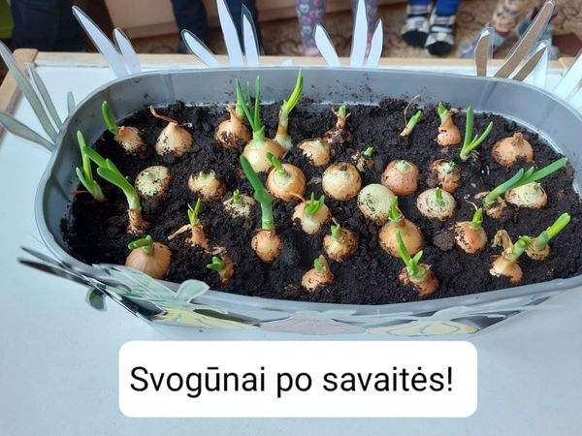

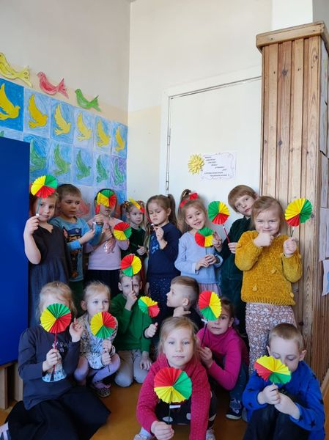
Lietuva - gėlės žiede,
Lietuva - šypsenoje,
Lietuva - vaiko ašaroje,
Lietuva - mylinčioje širdyje,
Lietuva - mumyse...
Vienintelė tokia -
Graži, laisva, palaiminta!
Mokytoja Aušra

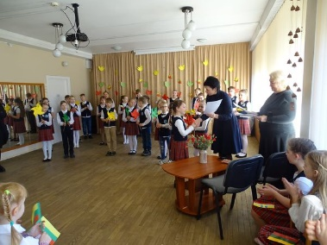
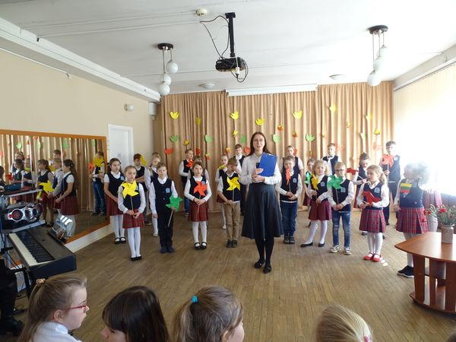
Skambiomis dainomis ir eilėmis pasveikinome Lietuvą.

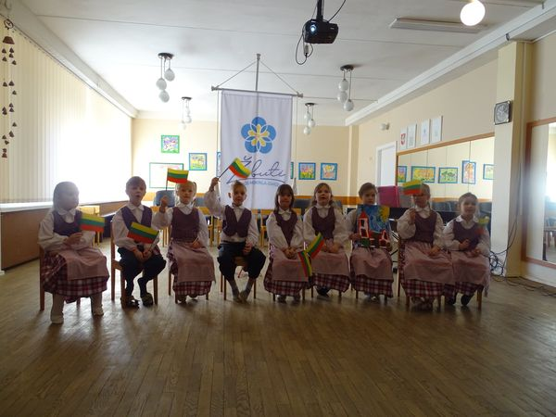
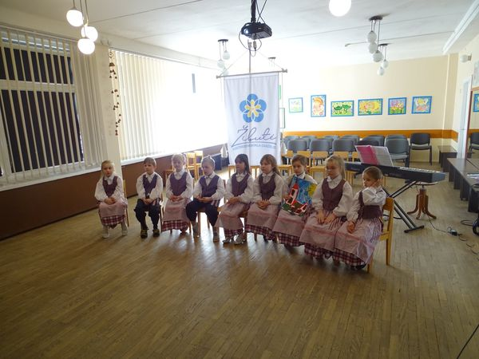
Dalyvavome nuotoliniame Lietuvos ugdymo įstaigų „Žibutė“ projekte „Mūsų mažos dovanos Lietuvai II“. Projektą jau antrus metus organizavo Panevėžio lopšelis-darželis „Žibutė“. Komandos prisistatė deklamuodamos eilėraščius apie tėvynę, pristatė savo sukurtus miesto herbus, supažindino su savo kraštui būdingu šokiu. Pabaigoje dainavome Lietuvos ugdymo įstaigų „Žibutė“ himną. Ačiū Panevėžio "Žibutei" už draugystę

Su laisvės diena, mielieji. Nuoširdžiai dėkoju visiems, kurie šią Lietuvai ir lietuviams svarbią dieną buvote kartu. O ypač vaikams ir tėveliams, vėliavnešiui Kęstučiui už ištvermę, nešant ir laikant aukštai iškėlus "Žibutės" vėliavą, na ir žinoma, gražuoliui Kokosui už geras emocijas, draugiškumą, "Žibutės" atstovavimą. Būkime vieningi kasdien. Direktorė Snieguolė Bružė
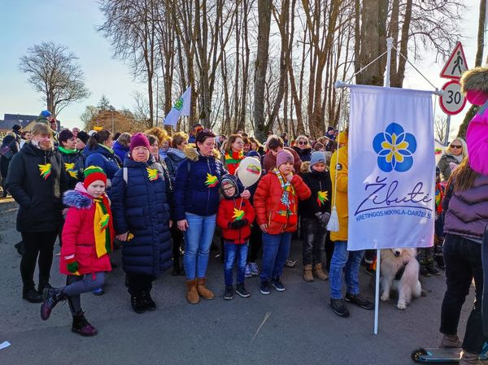
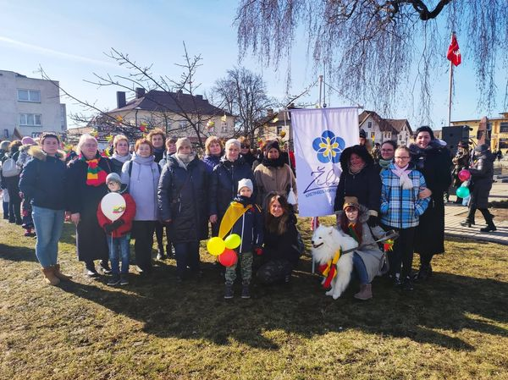
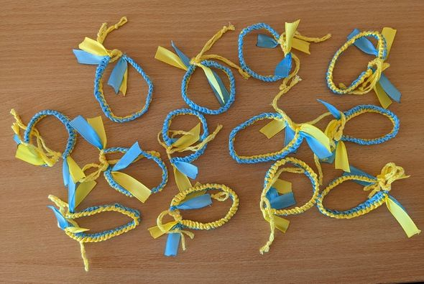
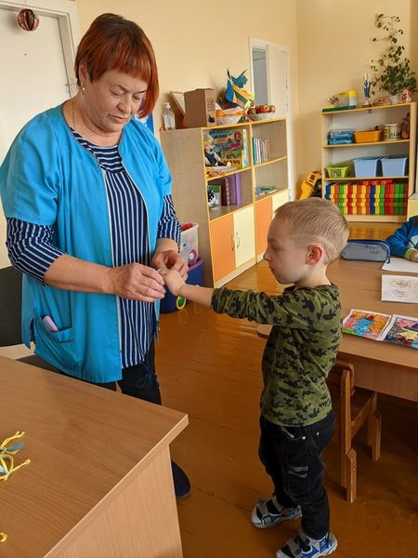
"Kačiukų" grupės ugdytiniai žino apie įvykius Ukrainoje, geba surasti Ukrainos vėliavą tarp kitų šalių vėliavų. Vaikų priežiūros darbuotoja Aldona Bertašienė padovanojo vaikams savo rankų darbo apyrankes, simbolizuojančias Ukrainos vėliavą. Mokytoja Laima

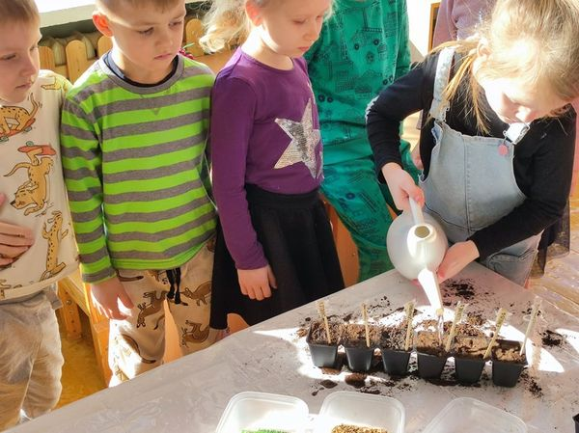
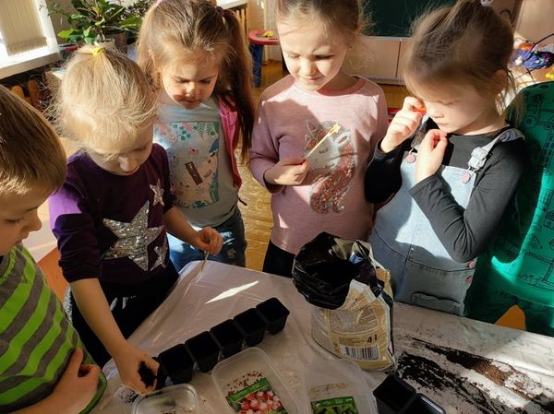
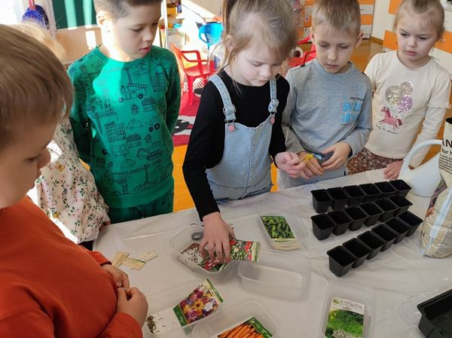
STEAM Sugrįžus pavasariui ir jau sprogstant pirmiesiems pumpurams, ,,Kačiukų'' grupės vaikai sėjo daržoves ir gėles. Savo mažais delniukais ir pirštukais ėmė žemes ir sėklytes: sėjo, laistė... Pirmiausia išsiaiškinome, kokie augalai pavaizduoti ant sėklų pakelių. Vaikai patys išsirinko ką sės. Pasiruošę laistytuvą girdė sėklas ir klojo žemių patalais. Vaikai stebės visą augimo procesą. Mokytoja Aušra

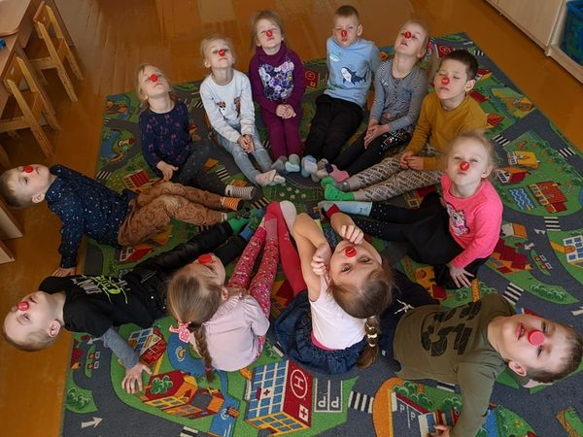
Kovo 18-oji yra Raudonos nosies diena. Diena, kuri galėtų būti įprasta, bet gali tapti kitokia su raudona nosimi – mažu, bet stipriu simboliu, kuris puikiai žiūrisi ne tik ant nosies, bet ir atlape, plaukuose ar ausyje. Raudona nosis mažų mažiausiai sukelia šypseną, o dažniausiai ir nepaaiškinamą džiaugsmą. Gydytojų klounų darbe – tai mažiausia kaukė pasaulyje, kurią užsidėję aktoriai gali kurti geras emocijas sergantiems vaikams ligoninėse ir senjorams globos namuose. Mūvėdami skirtingas kojines, išreiškėme palaikymą ir toleranciją žmonėms su Dauno sindromu bei jų šeimoms. Skirtingos kojinės simbolizuoja kitoniškumą, tačiau jį nulemia tik viena chromosoma.
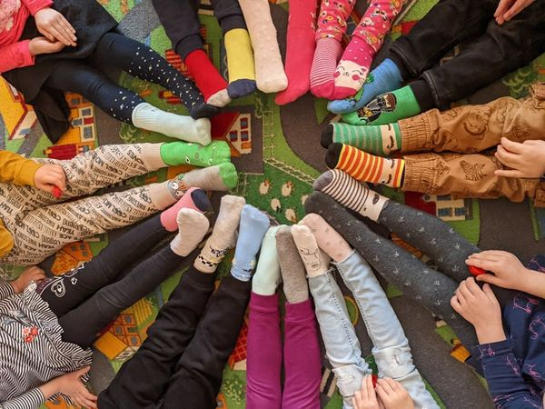
Kačiukų“ grupės vaikučiai pabuvo mažais aktoriais ir prašo jūsų nusišypsoti bei siunčia linkėjimus visiems ligoniams ir žmonėms su Dauno sindromu. Mokytoja Laima

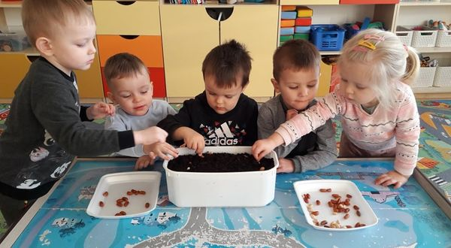
STEAM ,,Viščiukų" grupės mažyliai sėjo pupeles. Labai džiaugėsi galėdami pirščiukais liesti žemę, ten įspausti sėkliukes ir jas ,,paslėpti". Kiek džiugių emocijų patyrė pasirodžius pirmiesiems daigeliams. Vaikai paragavo savo užaugintų svogūnų laiškų, daugeliui labai patiko.Mokytojos Dalia ir Renata
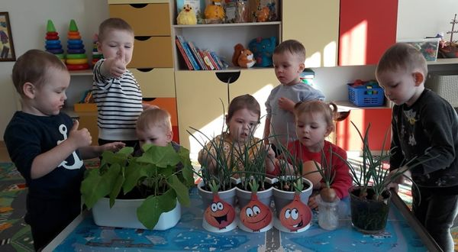
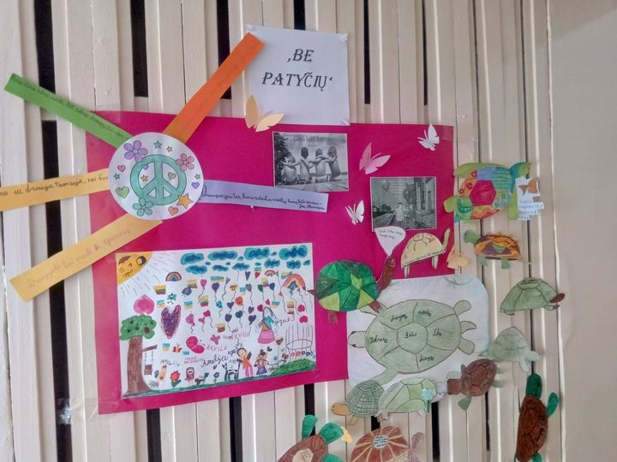
"Savaitė be patyčių" baigėsi vaikų sukurtu plakatu. Tikimės, kad visi ir toliau stengsis būti supratingais, mandagiais ir atjaučiančiais. Mokytoja Rūta

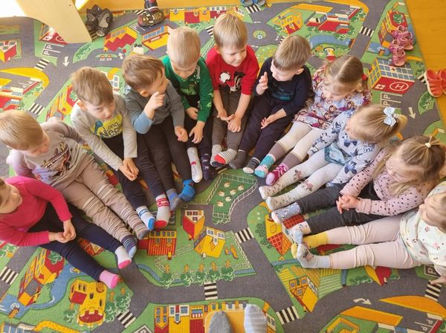
Kasmet kovo 21 d. minima Pasaulinė Dauno sindromo diena, skirta visame pasaulyje didinti visuomenės supratimą apie Dauno sindromą, skatinti asmenų, turinčių Dauno sindromą, teisių, socialinės įtraukties ir gerovės palaikymą, žmonių toleranciją, dalijimąsi gerosiomis patirtimis bei paraginti kiekvieną iš mūsų išdrįsti pabūti kitokiais. "Žibutės" bendruomenė taip pat prisidėjo prie socialinės akcijos "Nenurašyk, o palaikyk".
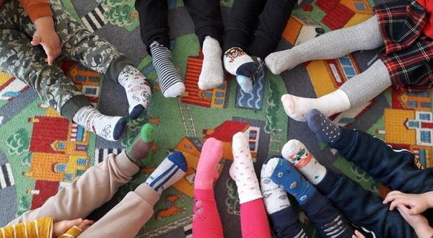
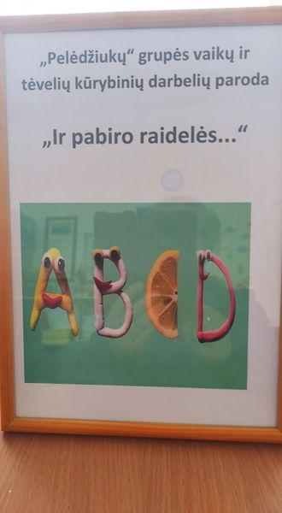
STEAM ugdymas. "Pelėdžiukų" grupės vaikai ir jų tėveliai aktyviai dalyvavo kūrybiniame procese, kuriant pirmąją vaiko vardo raidelę. Į šį procesą įsijungė ir grupės mokytojos. Priemonė padės vaikams susipažinti ne tik su raidžių pasauliu, bet ir išgirsti pirmąjį žodžio garsą, pajausti pirštukais raidelių formą. Ačiū tėveliams. Mokytoja Nijolė
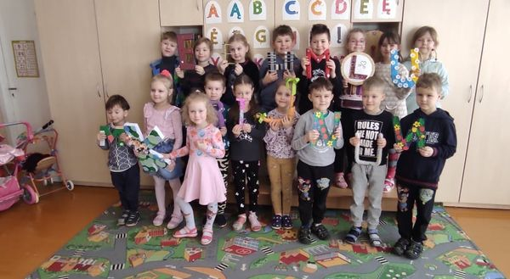

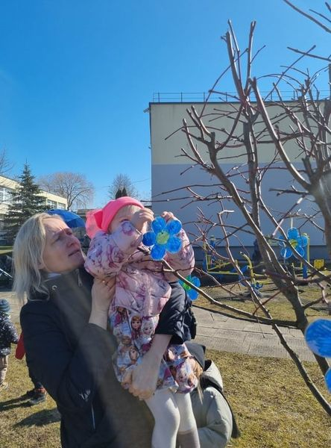
Kovo 20-oji Pasaulinė Žemės diena paskelbta neatsitiktinai. Šiomis dienomis ateina pavasario lygiadienis – dienos ir nakties ilgumas tampa vienodas visuose Žemės rutulio kampeliuose. ,,Skruzdėliukų" ir ,,Viščiukų" grupių vaikai kartu paminėjo pasaulinę Žemės dieną. Vaikai nuo mažens pratinami mylėti ir saugoti Žemę. Savo mažomis rankelėmis darė darbelius, kuriais papuošė darželio medelius ir palinkėjo jiems greičiau pabusti bei sužaliuoti. Mokytojos Kristina ir Dalia
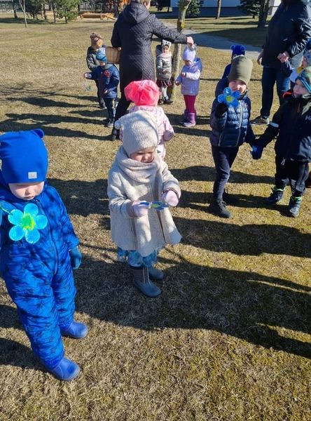
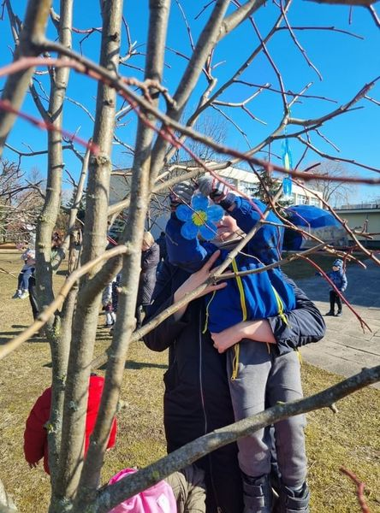

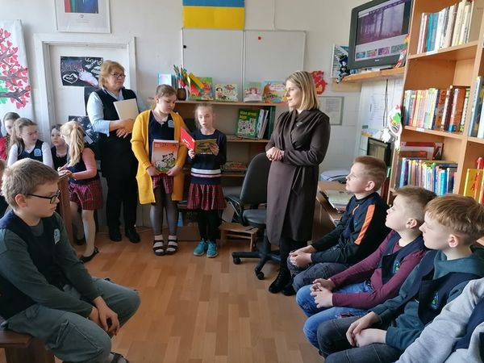
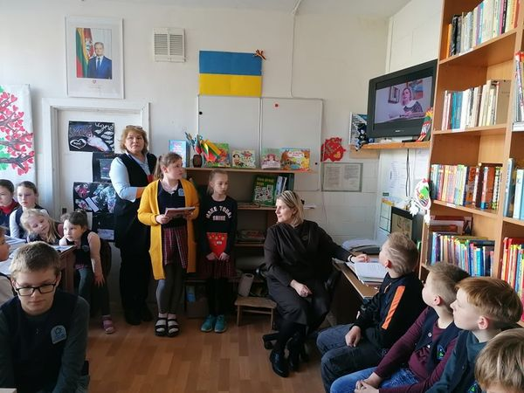
Šią gražią pavasario dieną, kai ne tik gamtoje, bet ir mūsų širdyse vis daugiau šviesos, mūsų bibliotekoje vyko poezijos popietė, skirta Pasaulinei poezijos dienai paminėti. Pavasarinėje poezijos popietėje dalyvavo mūsų mokyklos – darželio ,,Žibutė‘‘ mokiniai. Jie skaitė įvairių autorių prasmingas ir gražias eiles. Mintimis apie kūrybą pasidalino ikimokyklinio ugdymo mokytoja Aušra Budreckienė, praeitais metais, pavasarį, išleidusi pirmąjį poezijos rinkinį ,,Nedaug man reikia‘‘. ,,Kiekvienas turime pomėgį – kas tapo, mezga, gamina, o aš rašau. Visuomet prie savęs turiu tušinuką. O kažkada iš tiesų netgi labai gražiai rašiau dailyraščiu‘‘, - pajuokavo Aušra. Ji teigia, kad ir antroji knygelė jau kelyje. Mokiniai, renginio metu, prisiminė lietuvių poetus, jų eilėraščius ir pabandė patys būti kūrėjai – kiekvienas užrašė savo mintis ant popieriaus ir paliko atminimui bibliotekoje. Pasivaišinę sugrįžo į klases. Aušra renginio pabaigoje visus pakvietė puošti savo ir kitų gyvenimą, kasdienybę poezija, o jei aplanko įkvėpimas ¬tai ir sava kūryba. Juk pabandyti užrašyti gimusias gražias mintis gali kiekvienas. Bibliotekos vedėja Regina

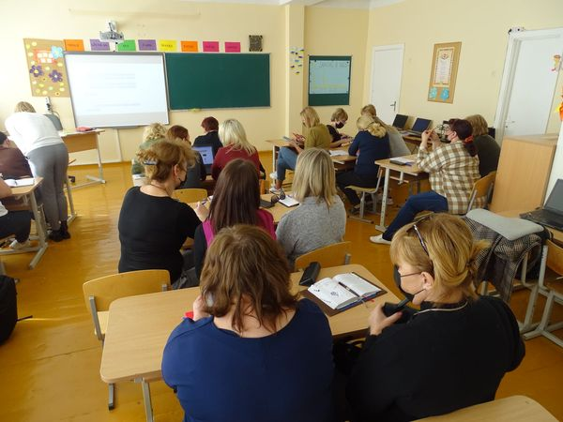
Įvyko dar vienas kvalifikacijos tobulinimo programos "Kuriame mokymosi kultūrą" seminaras "Žaismingi IKT įrankiai ugdymo procese". Nuoširdžiai dėkojame lektorėms, Laurai Bajoriūnei ir Miretai Visockienei iš Šiaulių lopšelio-darželio "Pasaka", tapusiomis mūsų įstaigos STEAM globėjomis ir konsultantėmis, už STEAM praktikos kūrimą ir nuoširdų pasidalinimą.

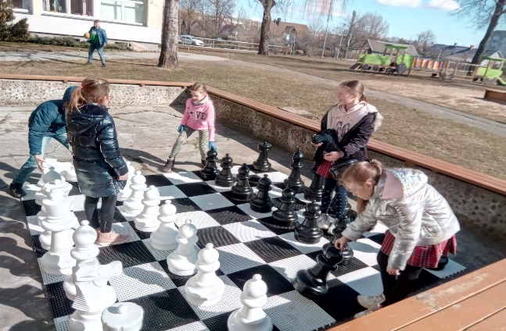
KAIP ĮDOMU!
Mūsų mokykla-darželis įsigijo LAUKO ŠACMATUS!
Ateikite ir pamatysite-tai tiesa! Jie neįprasti-jie MILŽINIŠKI! Vaikų klubo nariai ir 3 klasės mokiniai suskubo juos išbandyti-jausmas ir įspūdis tikrai nepakartojami! Ateikit ir pabandykit - juk toks žaidimas lavina mūsų protą ir mąstymą! Šachmatai laukia Jūsų! Vaikų klubas

